10 ЛЕКЦИЯ «СТАДИИ ПЛАНИРОВОЧНОГО ПРОЕКТИРОВАНИЯ»
10.1 Проектирование городов проводится по следующим проектным стадиям /3,17/:
1) Территориальные комплексные схемы: Тер КСООС или Тер КСОП
2)Районная планировка.
3) Генеральный план города.
4) Проект планировки поселка (села).
5) Проект детальной планировки «ПДП».
6) Эскиз застройки .
7) Схема генплана предприятия.
8) Проект застройки (микрорайона, жилой группы и т.п.).
9) Технико-экономическое обоснование инвестиций. (ТЭО).
10) ТЭО на строительство.
11) Двухстадийное проектирование:
- стадия «Проект» «П»
- стадия «Рабочая документация» «Р».
12) Одностадийное проектирование : стадия «Рабочий проект» «РП»(применяется при проектировании несложных объектов, совмещая две стадии двухстадийного проектирования вместе).
Из всех перечисленных стадий только 2 стадии используются непосредственно в строительстве. Это стадия «Р» - рабочая документация двухстадийного проектирования и стадия «РП»- рабочий проект одностадийного проектирования. Все остальные стадии являются предварительными, решающими общие направления развития планировочной структуры.
Для более полного усвоения материала, ниже дается краткое описание основных стадий проектирования : Районная планировка, генплан города, ПДП и проект застройки.
10.2 Районная планировка — Основная задача - выявление природных ресурсов района и комплексное решение вопросов размещения всех видов строительства и хозяйства в соответствии с перспективами его экономического развития.
В процессе разработки районной планировки решаются вопросы:
- организация промышленности - установление перспектив развития существующих и размещение новых предприятий;
- организация энергетики - разработка схемы энергетического обслуживания промышленности, транспорта и населенных мест с установлением перспектив развития существующих и строительства новых электростанций, теплоэлектроцентралей, сети газопроводов и газовых заводов;
- организация сельского хозяйства - установление перспектив развития крестьянских хозяйств;
56

- организация складского хозяйства (государственного значения);
- организация населенных мест - установление перспектив развития существующих городов и поселков и размещение новых населенных мест в соответствии с размещением производительных сил района;
- размещение мест массового отдыха населения;
- организация транспортной сети района;
- организация районных сетей водоснабжения, канализации, электроснабжения и теплогазоснабжения населенных мест и промышленных предприятий;
- организация лесного хозяйства с выделением лесных зон специального назначения (заповедники, национальные парки, защитные зоны и т. п.);
- установление необходимых инженерно-мелиоративных мероприятий (осушение, орошение, укрепление оврагов, регулирование рек и т. п.), а также мероприятий по оздоровлению территорий, рек и водоемов;
- решение вопросов охраны окружающей (природной) среды.
В районной планировке рассматриваются и разрешаются основные вопросы размещения и развития объектов проектируемого района, но не разрабатываются проекты планировки отдельных населенных мест. На основе проектных решений, принятых в районной планировке, проводится последующее проектирование на стадиях генеральных планов населенных мест и проектов застройки.
10.3 Генеральный план города является основным градостроительным документом, определяющим на основе хозяйственных планов и социальных и экономических перспектив развития города: комплексное решение всех его функциональных элементов и сетей обслуживания, благоустройства и городского транспорта, обеспечивающих удовлетворение растущих материальных и культурных потребностей населения; деятельность промышленных, транспортных, энергетических, коммунальных, научных и других предприятий и учреждений, а также экономическую эффективность и высокий технический и архитектурный уровень планировки и застройки города.
Утвержденный в установленном порядке генеральный план города является обязательным для всех организаций, осуществляющих строительство в городе. Генеральный план города служит основой для разработки проектов первоочередного строительства, проектов детальной планировки, проектов городских промышленных районов, проектов застройки, проектов инженерного оборудования, городского транспорта, благоустройства, озеленения и других проектных работ по объектам, расположенным в пределах проектных границ города.
10.4 Проект детальной планировки (ПДП) разрабатывается на жилые и промышленные районы, общегородские центры и общественные комплексы в развитие проектов генерального плана города. Задачей проекта детальной планировки является уточнение и развитие решений, принятых в генеральном
57

плане города, до степени, позволяющей определить и выдать задания на составление проектов застройки.
Проект детальной планировки выполняется в составе:
а) схемы размещения проектируемого района в системе города;
б) плана красных линий и эскиза застройки;
в) разбивочного чертежа красных линий;
г) макета планировки и застройки;
д) схемы инженерной подготовки территории и вертикальной планировки по осям городских проездов;
е) схемы размещения внемикрорайонных инженерных сетей;
ж) схемы организации движения транспорта и пешеходов, решений транспортных узлов;
з) поперечные профили улиц;
и) пояснительной записки.
к) размещение проектируемых жилых и общественных зданий и со-оружений.
10.5 Проект застройки (микрорайона, квартала, жилой группы) разрабатывается на основе проекта детальной планировки.
Проект застройки разрабатывается в две стадии: стадия «Проект» («П») и стадия «Рабочая документация» («Р»).
Стадия «Проект» «П» выполняется в составе следующих материалов:
а) плана застройки;
б) макета застройки;
в) чертежа вертикальной планировки;
г) чертежа подземных сетей инженерного оборудования;
д) чертежа озеленения территории;
е) проекта организации строительства;
ж) паспортов применяемых типовых проектов;
з) эскизов цветового решения застройки;
и) сводного сметно-финансового расчета и сметно-финансовых расчетов стоимости всех видов строительства и благоустройства;
к) пояснительной записки.
«Рабочая документация» «Р» разрабатывается на объем строительства последующего года на основе утвержденной стадии «Проект» «П».
Стадия «Рабочая документация» «Р» должна иметь в своем составе:
а) план благоустройства участка;
б) разбивочный чертеж;
в) вертикальная планировка территории, выполненная методом проектных горизонталей;
г) чертежи по инженерному оборудованию со сводным планом под-земных сетей, чертежи, принятых к строительству зданий и соружений.
д) чертежи по озеленению с указанием типов и пород посадок;
е) сметы на строительство и благоустройство;
58

59
Приложение А
(справочное)
Последовательность разработки схем

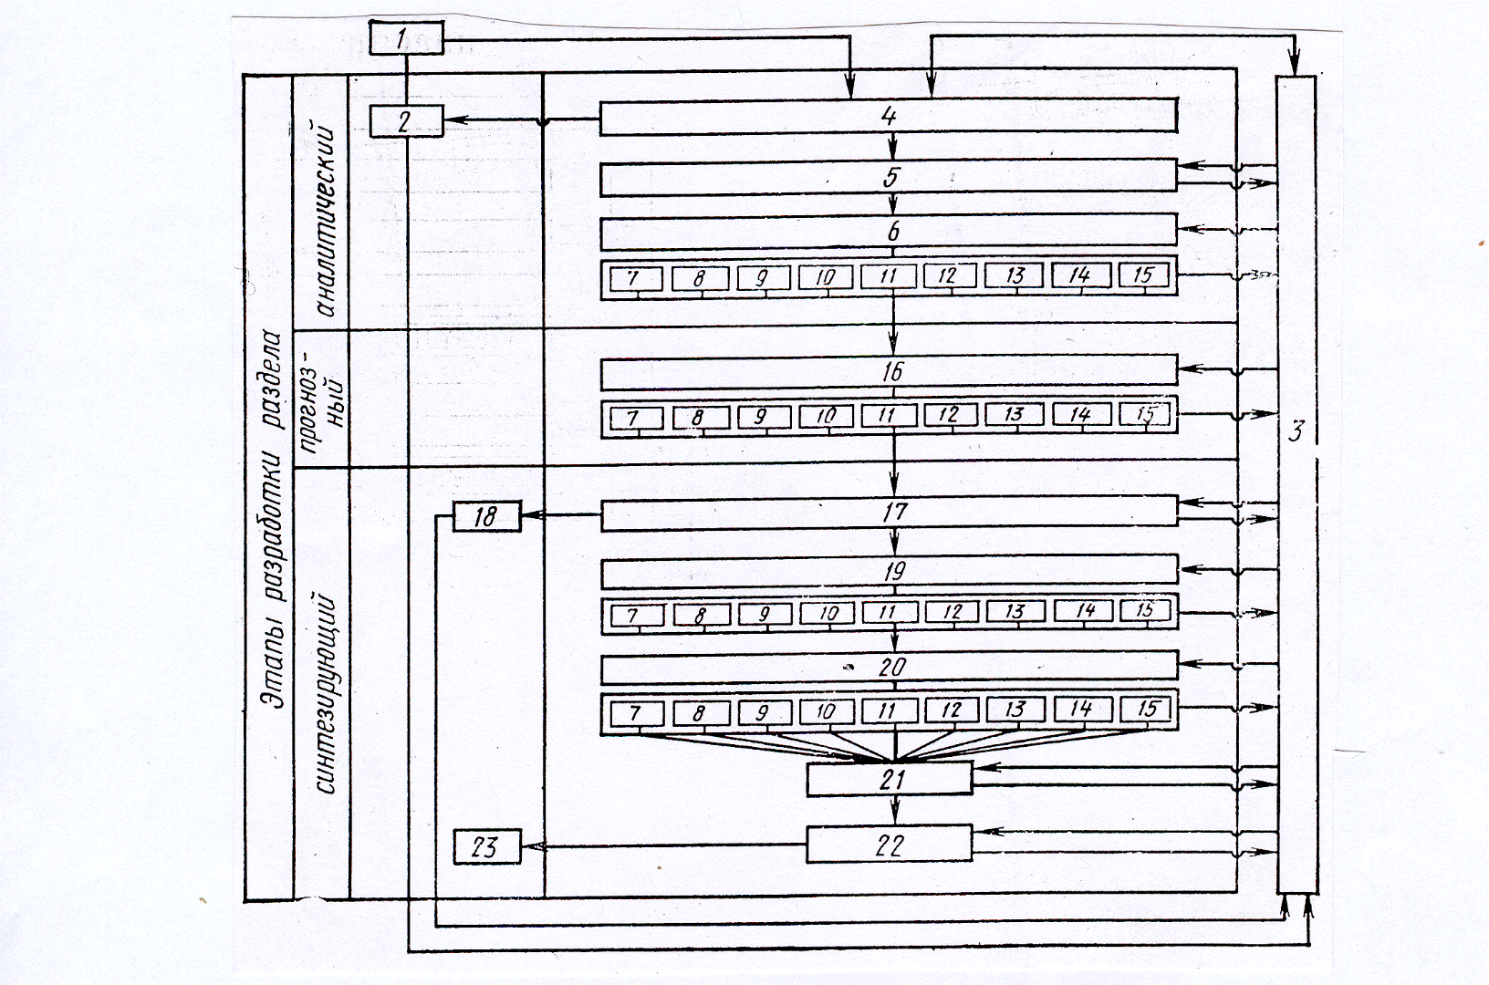
1 — цели разработки схемы (проекта); 2 — основные проблемы планировки района; 3 — информационный блок; 4 — общая экологическая ситуация; 5 — природная характеристика; 6 — современное состояние окружающей среды; 7— воздушный бассейн; 8 — поверхностные и подземные воды; 9 — почвенно-растительный покров; 10 — санитарно-эпидемиологические условия; 11 — шум, электромагнитные колебания, тепловое загрязнение и радиация; 12 — животный мир; 13 — памятники истории и культуры; 14 — растительность и система зеленых насаждений; 15 — система охраняемых природных территорий; 16 — прогнозирование изменений в окружающей среде; 17 — инженерно-экологическое зонирование; 18 — схема функционального зонирования территории 19 — выявление проблемных ситуаций и ареалов; 20 — определение эффективности природоохранных территорий; 21 — комплексная схема охраны окружающей среды; 22 — проектный план района и основные предложения проекта

Рисунок А.1 - Последовательность разработки Рекомендаций по охране окружающей среды в схемах и проектах районной планировки
60

Приложение Б
(справочное)

Инженерно-экологическое зонирование, проблемные ситуации и ареалы

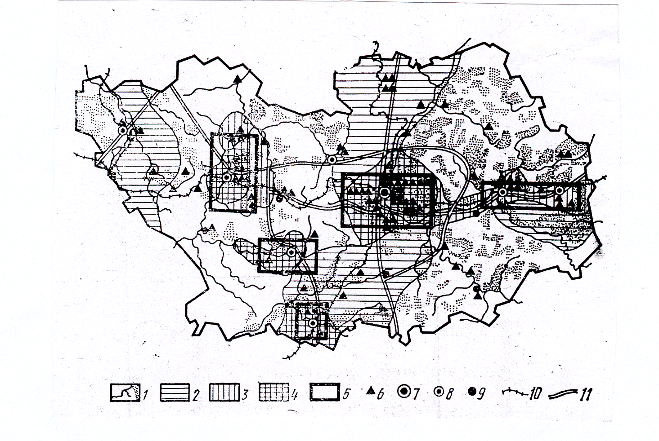
1 – благоприятная; 2 — ограниченно благоприятная; 3 — неблагоприятная;
4 — крайне неблагоприятная; 5 — проблемные ареалы; 6 — проблемные ситуации; 7 — города; 8 — поселки городского типа; 9 — районные центры; 10— железные дороги; 11 — важнейшие автодороги

Рисунок Б.1 - Инженерно-экологические зоны

61

Приложение В
(справочное)

Комплексная схема охраны окружающей среды

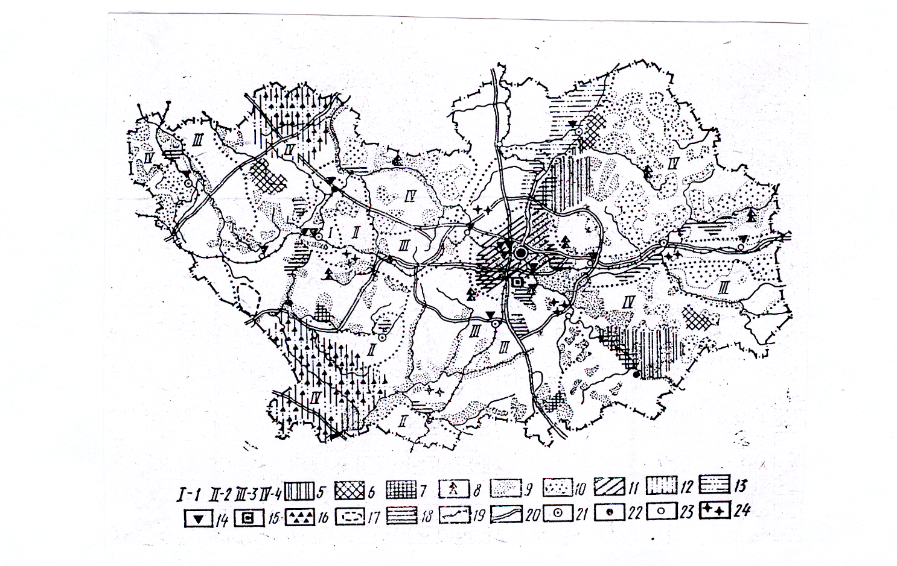

I—IV — инженерно-экологические зоны:
1 — крайне неблагоприятная; 2 — неблагоприятная; 3 — ограниченно неблагоприятная; 4 — благоприятная; 5 — природные парки; 6 — заказники; 7 — заповедники: 8– охраняемые ландшафты; 9 — леса I группы; 10 — леса II группы; 11 — зеленые зоны городов; 12 — зоны почвоохранных лесов; 13 — зоны водоохранных лесов; 14 — наиболее крупные источники загрязнений; 15 — муcороперерабатывающий завод; 16 — зоны локализации противоэро- зионных мероприятий; 17 — зоны с неблагоприятными санитарно-эпидемиологическими характеристиками; 18 — зоны массового отдыха населения; 19 — железные дороги; 20 — важнейшие автодороги; 21 — города; 22 — поселки городского типа; 23— районные центры; 24 — зоны сосредоточения памятников истории и культуры

